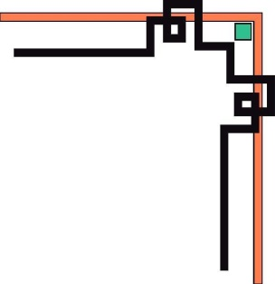

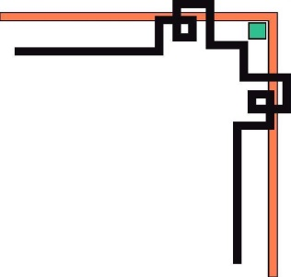
BỘ THÔNG TIN VÀ TRUYỀN THÔNG
HỌC VIỆN CÔNG NGHỆ BƯU CHÍNH VIỄN THÔNG
CƠ SƠ TẠI THÀNH PHỐ HỒ CHÍ MINH
KHOA CÔNG NGHỆ THÔNG TIN


ĐƯỜNG LỐI CÁCH MẠNG
CỦA ĐẢNG CỘNG SẢN VIỆT NAM

BÀI TIỂU LUẬN:
PHÂN TÍCH CÁC CHIẾN LƯỢC CHIẾN TRANH CỦA MĨ
ĐÃ SỬ DỤNG TRONG CUỘC CHIẾN TẠI VIỆT NAM
(1954-1973)

Giảng viên hướng dẫn :  Lớp :  Sinh viên thực hiện: | Lê H’Vinh  D16CQCN03  Phạm Lý Quỳnh  Trần Thanh Vinh  Trương Quốc Tài  Lê Thị Thu  Lê Hồng Yến  Võ Ngọc Xuân  Nguyễn Ngọc Tâm  Lê Thị Hồng Sương  Dương Thị Hồng Thắm  Nguyễn Lê Hải Sơn | N16DCCN130  N16DCCN176  N16DCCN135  N16DCCN158  N16DCCN181  N16DCCN180  N16DCCN136  N16DCCN134  N16DCCN153  N16DCCN133

Mục lục

I. Chiến lược “Chiến tranh đơn phương” của Mĩ 1954-1960 1
1. Chiến lược “ Chiến tranh đơn phương” 1
a. Hoàn cảnh và âm mưu: 1
b. Thủ đoạn 1
2. Miền Nam chiến đấu chống Chiến lược “ Chiến tranh đơn phương” 1
II. Chiến lược “Chiến tranh đặc biệt” của Mĩ (1961- 1965). 4
1. Chiến lược “Chiến tranh đặc biệt” 4
a. Hoàn cảnh và âm mưu: 4
b. Thủ đoạn: 5
2. Miền Nam chiến đấu chống chiến lược “Chiến tranh đặc biệt” 6
III. Chiến lược “Chiến tranh cục bộ” của Mĩ (1965-1968) 8
1. Chiến lược “Chiến tranh cục bộ” 8
a. Hoàn cảnh và âm mưu: 8
b. Thủ đoạn: 9
2. Miền Nam chiến đấu chống chiến lược Chiến lược “Chiến tranh cục bộ” 9
IV. Chiến lược “Việt Nam hóa chiến tranh” của Mĩ (1969 – 1973) 11
1. Chiến lược “Việt Nam hóa chiến tranh” và “Đông Dương hóa chiến tranh” 11
a. Hoàn cảnh và âm mưu: 11
b. Thủ đoạn 12
2. Chiến đấu chống chiến lược “Việt Nam hóa chiến tranh” và “Đông Dương hóa chiến tranh”. 12
V. Tổng kết 15

- Chiến lược “Chiến tranh đơn phương” của Mĩ 1954-1960
  - Chiến lược “ Chiến tranh đơn phương”
- Hoàn cảnh và âm mưu:
- Sau khi Pháp thất bại, Mĩ trực tiếp can thiệp vào Việt Nam. 7/11/1954, Mĩ cử Tham mưu trưởng Lục quân Hoa Kỳ Joseph Lawton Collins, sang làm đại sứ ở miền Nam Việt Nam với âm mưu. Tiêu diệt các cán bộ và cơ sở cách mạng của ta ở miền Nam biến miền Nam thành thuộc địa kiểu mới để làm bàn đạp tiến công miền Bắc và ngăn chặn làn song cách mạng ở Đông Nam Á.
- Dựa vào Mĩ, Ngô Đình Diệm đã nhanh chóng dựng lên một chính quyền độc tài, gia đình trị ở miền Nam và ra sức chống phá cách mạng.
- Giữa năm 1954, Diệm lập ra Đảng Cần lao nhân vị làm đảng cầm quyền.
- Cuối năm 1954, thành lập "phong trào cách mạng quốc gia" và đưa ra mục tiêu "chống cộng, đả thực, bài phong".
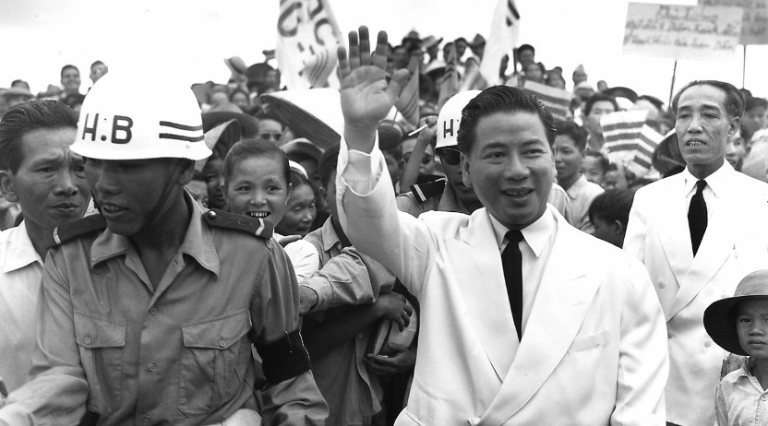
- Thủ đoạn
- Diệm ra sắc lệnh "đặt cộng sản ngoài vòng pháp luật" và tháng 5/1959, ra đạo luật 10/59, lê máy chém khắp miền Nam giết hại những người vô tội.
- Chính quyền Diệm còn thực hiện chương trình cải cách điền địa nhằm lấy lại ruộng đất mà cách mạng đã giao cho nhân dân, lập ra các khu dinh điền, khu trù mật để kìm kẹp nhân dân.
=> Tách nhân dân ra khỏi cách mạng.
- Miền Nam chiến đấu chống Chiến lược “ Chiến tranh đơn phương”
- Sau Hiệp định Giơ-ne-vơ, Đảng ta đã đề ra nhiệm vụ mới cho cách mạng miền Nam là: chuyển từ cuộc đấu tranh vũ trang chống Pháp sang cuộc đấu tranh chính trị chống Mĩ – Diệm đòi chúng thi hành Hiệp định để củng cố hòa bình, giữ gìn và xây dựng lực lượng cách mạng.
- Dưới sự chỉ đạo đó, tháng 8 năm 1954, phong trào hòa bình của tri thức và các tầng lớp nhân dân ra đời ở Sài Gòn – Chợ Lớn đã tổ chức nhiều cuộc Mittinh đòi thi hành Hiệp định Giơ-ne-vơ, hiệp thương tổng tuyển cử…, nhưng đã bị chính quyền Diệm đàn áp và khủng bố.
- Tiếp sau đó, phong trào chống “trưng cầu dân ý”, chống bầu cử quốc hội, đòi hiệp thương tổng tuyển cử tự do thống nhất đất nước, chống khủng bố, đàn áp, chống chiến dịch “tố cộng, diệt cộng”, đòi quyền tự do dân chủ… lại tiếp tục dâng cao và lan rộng từ thành thị đến nông thôn.
- Các cuộc đấu tranh chính trị hòa bình của ta đã bị chính sách khủng bố và tàn sát dã man của Diệm dìm trong bể máu, lực lượng cách mạng tổn thất nặng nề: nhiều cán bộ, đảng viên bị bắt bớ, giam cầm và giết hại. Nhưng cũng chính sự tàn bạo đó của Diệm đã làm cho tinh thần cách mạng của quần chúng ngày càng dâng cao.
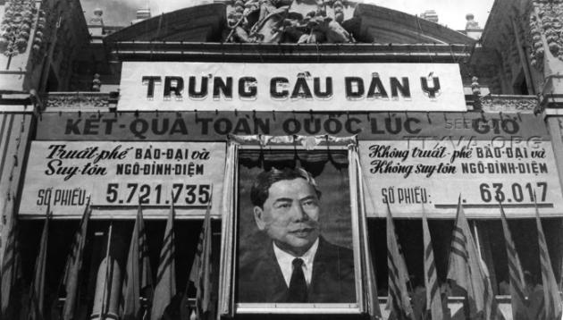

  - Phong trào Đồng Khởi 1959 – 1960
- Hoàn cảnh lịch sử:
- Những tổn thất to lớn của cách mạng miền Nam trong giai đoạn 1954 – 1959 cho thấy, chủ trương đấu tranh chính trị hòa bình đã không còn thích hợp, cách mạng miền Nam cần phải có một đường lối đấu tranh mới.
- Tháng 01/1959, Trung ương Đảng đã tiến hành hội nghị BCH TW Đảng lần thứ 15; Hội nghị đã ra nghị quyết xác định: con đường phát triển cơ bản của cách mạng miền Nam là khởi nghĩa giành chính quyền về tay nhân dân bằng lực lượng chính trị của quần chúng là chủ yếu kết hợp với lực lượng vũ trang nhân dân.
- Sự chuyển hướng chỉ đạo chiến lược của nghị quyết 15 như một ngọn gió thổi bùng lên ngọn lửa cách mạng; phong trào Đồng Khởi bùng lên khắp miền Nam.
- Diễn biến:
- Mở đầu là cuộc khởi nghĩa ở Vĩnh Thạnh (Bình Định) và Bắc Ái (Ninh Thuận) vào 02/1959. Sau đó lan đến Trà Bồng (Quảng Ngãi) – 8/1959 và đặc biệt là cao trào Đồng Khởi ở Bến Tre:
- Ngày 17/01/1960, tỉnh ủy Bến Tre lãnh đạo nhân dân 3 xã Định Thủy, Phước Hiệp và Bình Khánh (Mỏ Cày) với gậy, gộc, súng ống… đồng loạt nổi dậy đánh đồn bốt và giải tán chính quyền địch.
- Cuộc nổi dậy lan khắp huyện Mỏ Cày và tỉnh Bến Tre, phá tan từng mảng lớn bộ máy cai trị của địch, thành lập chính quyền cách mạng, chia ruộng đất cho dân cày nghèo.
- Từ Bến Tre, phong trào lan rộng khắp Nam Bộ, Tây Nguyên và một số nơi ở Trung Trung bộ.
- Tính đến cuối năm 1960, phong trào Đồng khởi của nhân dân miền Nam đã căn bản làm tan rã cơ cấu chính quyền cơ sở địch ở nông thôn. Trong 2.627 xã toàn miền Nam, nhân dân đã lập chính quyền tự quản ở 1.383 xã, đồng thời làm tê liệt chính quyền Mỹ-Diệm ở hầu hết các xã khác. Dân số vùng giải phóng toàn miền Nam có khoảng 5,6 triệu người. Kế hoạch lập khu trù mật của địch bị phá sản. Chính sách “cải cách điền địa”của địch bị thất bại nặng. Hai phần ba số ruộng đất bị Mỹ-Diệm cướp (khoảng 17 vạn héc ta) đã trở về tay nhân dân. Phong trào Đồng khởi ở nông thôn thúc đẩy mạnh mẽ phong trào đấu tranh chính trị ở đô thị. Trong năm 1960 ở miền Nam có 10 triệu lượt người tham gia đấu tranh chính trị, trong đó tiêu biểu nhất là phong trào đấu tranh nhân ngày 20-7-1960
- Ngày 20-12-1960, tại xã Tân Lập, huyện Châu Thành (nay là Tân Biên), trong vùng căn cứ Tây Ninh, Đại hội đại biểu quốc dân miền Nam đã họp thành lập Mặt trận Dân tộc Giải phóng miền Nam Việt Nam. Đại hội cử ra ủy ban Trung ương, thông qua Tuyên ngôn, Chương trình hành động Mười điểm, mà nội dung cơ bản là đánh đổ chế độ thuộc địa trá hình của đế quốc Mỹ và chế độ độc tài Ngô Đình Diệm, xây dựng một miền Nam Việt Nam độc lập, dân chủ, hoà bình, trung lập, tiến tới hoà bình thống nhất nước nhà.
- Nội dung của chương trình hành động Mười điểm như sau:
1- Đánh đổ chế độ thuộc địa trá hình của đế quốc Mỹ và chính quyền độc tài Ngô Đình Diệm, tay sai của Mỹ, thành lập chính quyền liên minh, dân tộc, dân chủ.
2- Thực hiện chế độ dân chủ rộng rãi, tiến bộ.
3- Xây dựng nền kinh tế độc lập, tự chủ, cải thiện dân sinh.
4- Thực hiện giảm tô, tiến tới giải quyết vấn đề ruộng đất cho nông dân, làm cho người cày có ruộng.
5- Xây dựng nền văn hoá, giáo dục dân tộc dân chủ.
6- Xây dựng một quân đội bảo vệ Tổ quốc, bảo vệ nhân dân.
7- Thực hiện dân tộc bình đẳng, nam nữ bình quyền, bảo vệ quyền lợi chính đáng của ngoại kiều và kiều bào.
8- Thực hiện chính sách ngoại giao hoà bình, trung lập.
9- Lập lại quan hệ bình thường giữa hai miền, tiến tới hoà bình thống nhất Tổ quốc.
10- Chống chiến tranh xâm lược, tích cực bảo vệ hoà bình thế giới.
- Sự ra đời của Mặt trận Dân tộc Giải phóng miền Nam Việt Nam là một thắng lợi to lớn trong thời kỳ cách mạng miền Nam đang chuyển sang một giai đoạn mới, chuyển thế tiến công từ khởi nghĩa từng phần (1959-1960) chuyển sang chiến tranh cách mạng.
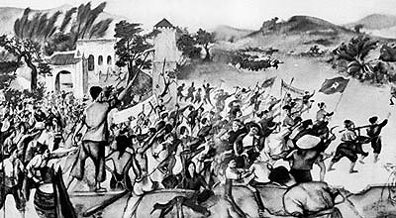
- Ý nghĩa:
- Phong trào Đồng Khởi đã giáng một đòn nặng nề vào chính sách thực dân mới của Mĩ ở miền Nam; làm lung lay tận gốc chính quyền tay sai Ngô Đình Diệm.
- Đánh dấu bước nhảy vọt của cách mạng miền Nam, chuyển cách mạng miền Nam từ thế giữ gìn lực lượng sang thế tiến công và làm thất bại chiến lược “chiến tranh đơn phương” của Mĩ-Diệm.
- Chiến lược “Chiến tranh đặc biệt” của Mĩ (1961- 1965).
  - Chiến lược “Chiến tranh đặc biệt”
    - Hoàn cảnh và âm mưu:
- Cuối 1960, hình thức thống trị bằng chính quyền tay sai Ngô Đình Diệm bị thất bại , Mỹ thực hiện “Chiến tranh đặc biệt” (1961 – 1965).
- Là hình thức chiến tranh xâm lược thực dân kiểu mới, được tiến hành bằng quân đội Sài gòn , dưới sự chỉ huy của hệ thống “cố vấn” Mỹ, dựa vào vũ khí, trang bị kỹ thuật, phương tiện chiến tranh của Mỹ, nhằm chống lại phong trào cách mạng của nhân dân ta.
- Âm mưu cơ bản: “Dùng người Việt đánh người Việt”
    - Thủ đoạn:
- Để tiến hành“chiến tranh đặc biệt”, đế quốc Mỹ đề ra kế hoạch Xtalây-Taylo với 3 biện pháp chiến lược: (bình định miền Nam trong 18 tháng)
- Tăng cường xây dựng lực lượng quân ngụy, dùng lực lượng quân ngụy mạnh do cố vấn Mỹ chỉ huy, được một số đơn vị quân Mỹ yểm trợ, áp dụng chiến thuật cơ động bằng máy bay lên thẳng và xe thiết giáp nhanh chóng đập tan lực lượng cách mạng lúc còn đang nhỏ, yếu.
- Giữ vững thành thị, xây dựng bộ máy kìm kẹp ngụy quyền thật mạnh để ngăn chặn phong trào đấu tranh chính trị của quần chúng, khống chế, dập tắt các cuộc đấu tranh cách mạng ở nông thôn, bình định đồng bằng, lập ấp chiến lược.
- Ra sức phong toả biên giới, kiểm soát ven biển, cắt đứt sự chi viện từ miền Bắc, cô lập cách mạng miền Nam.
- Tăng viện trợ quân sự cho Diệm, tăng cường cố vấn Mỹ và lực lượng quân đội Sài Gòn.
- Tiến hành dồn dân lập “Ấp chiến lược”, trang bị hiện đại, sử dụng phổ biến các chiến thuật mới như “trực thăng vận” và “thiết xa vận”.
- Ngày 18-2-1962, Mỹ lập Bộ chỉ huy viện trợ quân sự Mỹ tại Việt Nam MACV (Military Assistance Command in Vietnam) do đại tướng P.D. Hackin đứng đầu để trực tiếp chỉ huy cuộc chiến tranh xâm lược miền Nam Việt Nam. Cuối năm 1962, quân Mỹ ở miền Nam Việt Nam đã lên tới 11.300 tên, gồm 13 đại đội máy bay trực thăng, 5 đại đội máy bay trinh sát, oanh tạc, vận tải, 4 phi đội phản lực chiến đấu với 257 máy bay các loại, 8 đại đội công binh, thông tin và 1 đơn vị thuộc lực lượng đặc biệt, thực chất là quân chiến đấu Mỹ với nhiều xe thiết giáp. Số tàu, xuồng chiến đấu của Mỹ-ngụy tham gia các cuộc hành quân càn quét gồm 331 chiếc.
- Để tăng cường quân ngụy, Mỹ đã tăng viện trợ quân sự lên gấp bội, từ 321,7 triệu USD (trong đó có 80 triệu USD vũ khí) cho tài khoá năm 1961-1962, đến tài khoá 1962-1963 đã lên tới 675 triệu USD (có 100 triệu USD vũ khí). Vì thế quân ngụy đã tăng nhanh, từ 16 vạn quân chính quy năm 1960 lên 20 vạn quân trong năm 1961 và 36,2 vạn quân trong năm 1962. Quân số lực lượng bảo an từ 70.000 tên năm 1960 lên 174.500 tên năm 1962. Lực lượng dân vệ gồm 128 đại đội và hơn 1.000 trung đội, 2.000 tiểu đội làm lực lượng chiếm đóng, kìm kẹp nhân dân ở ấp, xã.
- Mỹ-Ngụy coi bình định, dồn dân, lập ấp chiến lược là nội dung cơ bản, là “xương sống” của chiến lược “chiến tranh đặc biệt”, là biện pháp chủ yếu để tiến hành cuộc chiến tranh tổng lực, trong đó hành quân càn quét, đánh phá, triệt hạ làng mạc, dồn dân, chiếm đóng, khống chế quần chúng là chính. Từ tháng 8-1962, Ngô Đình Diệm cho công bố: “kế hoạch lập ấp chiến lược toàn quốc”, lập ấp chiến lược được nâng lên thành “quốc sách”, với ý đồ đến hết năm 1962 tập trung được 10 triệu dân ở nông thôn vào 1.600 - 1. 700 ấp chiến lược.
- Năm 1961, khi bắt đầu thí điểm lập ấp chiến lược ở miền Nam, Mỹ-nguỵ đã mở 1.253 cuộc hành quân càn quét từ cấp tiểu đoàn trở lên, tăng hơn năm 1960 gấp 4 lần. Năm 1962 chúng tổ chức 2.577 cuộc hành quân, trong đó có trên 200 cuộc hành quân bằng“trực thăng vận”. Đầu tháng 1-1962, đế quốc Mỹ bắt đầu thủ đoạn hết sức dã man là rải chất độc hoá học vào các vùng căn cứ.
- Với tất cả những cố gắng trên, địch thu được một số kết quả, nhất là trên mặt trận“bình định”, gom dân, lập ấp chiến lược, gây cho cách mạng miền Nam những khó khăn, tổn thất.
- Mở nhiều cuộc hành quân càn quét nhằm tiêu diệt lực lượng cách mạng, tiến hành nhiều hoạt động phá hoại miền Bắc, phong tỏa biên giới, vùng biển nhằm ngăn chặn sự chi viện của miền Bắc cho miền Nam.
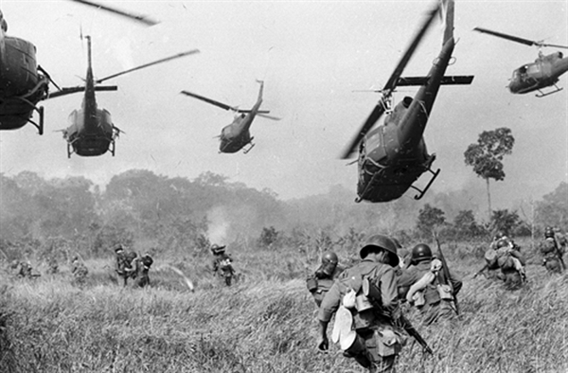
  - Miền Nam chiến đấu chống chiến lược “Chiến tranh đặc biệt”
- Tháng 01/1961, Trung ương cục miền Nam thành lập.
- Ngày 02/1961, các lực lượng vũ trang thống nhất thành Quân giải phóng miền Nam .
- Mặt trận dân tộc giải phóng miền Nam VN và Đảng lãnh đạo nhân dân ta kết hợp đấu tranh chính trị với đầu tranh vũ trang, nổi dậy tiến công địch trên ba vùng chiến lược (rừng núi, nông thôn đồng bằng và đô thị), bằng ba mũi giáp công (chính trị, quân sự, binh vận).

  - Đánh bại kế hoạch Staley – Taylor (1961 – 1963): bình định miền Nam trong 18 tháng.
- 1961-1962: quân giải phóng đẩy lùi nhiều cuộc tiến công của địch.
- Đấu tranh chống và phá “Ấp chiến lược”: diễn ra gay go quyết liệt giữa ta và địch. Ta phá “ấp chiến lược ” đi đôi với dựng làng chiến đấu.
- Trên mặt trận quân sự: 01.1963, quân dân ta thắng lớn ở trận Ấp Bắc (Mỹ Tho), đánh bại cuộc hành quân càn quét của 2000 lính Sài gòn có cố vấn Mỹ chỉ huy ,với phương tiện chiến tranh hiện đại., làm dấy lên phong trào Thi đua Ấp Bắc , giết giặc lập công khắp miền Na m .
- Đấu tranh chính trị:
- Diễn ra mạnh mẽ khắp các đô thị lớn, đấu tranh của “đội quân tóc dài”, của các “tín đồ” Phật giáo…Góp phần đẩy nhanh quá trình suy sụp của chính quyền Ngô Đình Diệm.
- Ngày 1.11.1963, Mỹ giật dây Dương văn Minh đảo chính lật đổ Ngô Đình Diệm. Chính quyền Sài Gòn lâm vào tình trạng khủng hoảng.
  - Đánh bại kế hoạch Giôn xơn – Mác-na-ma-ra 1964-1965:
- Tăng cường viện trợ quân sự , ổn định chính quyền Sai gòn , bình định có trọng điểm miền Nam
- Bình định miền Nam có trọng điểm trong hai năm (1964 – 1965).
- Về quân sự:
- Đông – Xuân 1964 – 1965, ta thắng lớn ở trận Bình Giã (02.12.1964),
- Sau đó, ta tiếp tục giành thắng lợi ở An Lão, Ba Gia, Đồng Xoài...
- Làm phá sản chiến lược “Chiến tranh đặc biệt” của Mỹ.
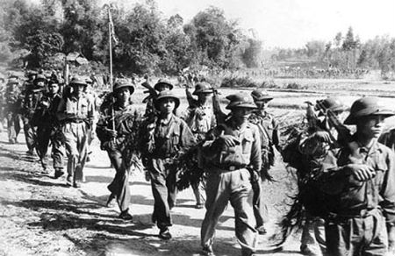
  - Ý nghĩa:
- Cách mạng miền Nam tiếp tục giữ vững thế chủ động tiến công .
- Mỹ đã thất bại trong việc sử dụng miền Nam Việt Nam làm thí điểm một loại hình chiến tranh để đàn áp phong trào cách mạng trên thế giới.
- Mỹ buộc phải chuyển sang chiến lược “Chiến tranh cục bộ” (tức thừa nhận sự thất bại của chiến tranh đặc biệt).
- Chứng tỏ đường lối lãnh đạo của Đảng là đúng đắn và sự trưởng thành nhanh chóng của Quân Giải phóng miền Nam Việt Nam
- Chiến lược “Chiến tranh cục bộ” của Mĩ (1965-1968)
  - Chiến lược “Chiến tranh cục bộ”
    - Hoàn cảnh và âm mưu:
- Đầu năm 1965, đứng trước nguy cơ bị thất bại hoàn toàn của chiến lược “Chiến tranh đặc biệt”, Giônxơn đã chuyển sang chiến lược “Chiến tranh cục bộ” ồ ạt đưa quân viễn chinh, quân chư hầu cùng vũ khí và phương tiện chiến tranh hiện đại vào miền Nam Việt Nam.
- Cuối năm 1965, số quân Mỹ và quân chư hầu Mỹ được đưa vào miền Nam đã lên tới hơn 20 vạn, gồm 18 vạn quân Mỹ và hơn 2 vạn quân chư hầu, chưa kể 7 vạn hải quân và không quân Mỹ xuất phát từ các tầu chiến trên mặt biển hoặc từ đất Thái Lan và Philíppin.
- Chiến lược “Chiến tranh cục bộ” chính thức bắt đầu từ giữa năm 1965 đến 1968
- Đế quốc Mỹ từ chỗ dựa vào lực lượng quân ngụy là chủ yếu, lúc này đã phải dựa vào hai lực lượng chiến lược là quân đội viễn chinh Mỹ và quân ngụy; chúng tiến hành các cuộc hành quân tìm diệt căn cứ và lực lượng quân giải phóng miền Nam Việt Nam.
- Âm mưu
- Đây là hình thức xâm lược thực dân mới được tiến hành bằng lực lượng quân Mĩ, quân đồng minh của Mĩ và quân đội Sài Gòn. Trong đó quân Mĩ giữ vai trò quan trọng và không ngừng tăng lên về số lưọng lẫn trang bị.
- Mục tiêu của Mĩ là cố giành lại thế chủ động trên chiến trường, đẩy lực lượng vũ trang của ta về phòng ngự, buộc ta phải phân táng nhỏ hoặc rút về biên giới.
    - Thủ đoạn:
- Ồ ạt đổ quân viễn chinh Mỹ, quân các nước thân Mĩ và phương tiện chiến tranh hiện đại vào miền Nam. Đến năm 1968. số quân viễn chinh Mĩ ở miền Nam lên tới hơn 50 vạn.
- Tiến hành hai cuộc phản công chiến lược mùa khô (1965 – 1966 và 1966 – 1967) bằng hàng loạt cuộc hành quân “tìm diệt” và “bình định” vào “Đất thánh Việt Cộng”.
- Kết hợp với việc tiến hành chiến tranh phá hoại miền Bắc nhằm phá hoại công cuộc xây dựng chủ nghĩa xã hội, tiêu huỷ tiềm lực kinh tế – quốc phòng miền Bắc, ngăn chặn sự chi viện từ bên ngoài vào miền Bắc và từ Bắc vào Nam, đồng thời làm lung lay quyết tâm chống Mĩ của nhân dân Việt Nam.
  - Miền Nam chiến đấu chống chiến lược Chiến lược “Chiến tranh cục bộ”
- Thắng lợi trên mặt trận quân sự:
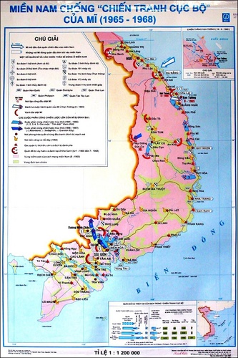
- Ngày 18/8/1965, quân Mĩ mở cuộc hành quân vào Vạn Tường (Quảng Ngãi). Sau một ngày chiến đấu, quân chủ lực và quân dân địa phương đã đẩy lùi được cuộc hành quân của 1 sư đoàn quân Mĩ có các phương tiện chiến tranh và vũ khí hiện đại, loại khỏi vòng chiến đấu 900 tên, chứng tỏ khả năng đánh thắng chiến lược “chiến tranh cục bộ”, mở đầu cao trào “Tìm Mĩ mà đánh, tìm ngụy mà diệt” trên khắp miền Nam.
- Đập tan cuộc phản công chiến lược mùa khô thứ nhất (Đông – Xuân 1965 – 1966), bẻ gãy 450 cuộc hành quân, trong đó có 5 cuộc hành quân “tìm diệt” lớn của địch, nhằm vào hai hướng chiến lược chính ở Đông Nam Bộ và Liên khu V.
- Đập tan cuộc phản công chiến lược mùa khô thứ hai (Đông – Xuân 1966 – 1967) với 895 cuộc hành quân, trong đó 3 cuộc hành quân lớn “tìm diệt” và “bình định”, lớn nhất là cuộc hành quân Gianxơn Xiti đánh vào căn cứ Dương Minh Châu (Bắc Tây Ninh), nhằm tiêu diệt quân chủ lực và cơ quan đầu não của cách mạng.
- Cuộc Tổng tiến công và nổi dậy Xuân Mậu Thân năm 1968, diễn ra đồng loạt trên toàn miền Nam, trọng tâm là các đô thị, mở đầu bằng cuộc tập kích chiến lược của quân chủ lực vào hầu khắp các đô thị trong đêm 30 rạng sáng 31/1/1968 (Tết Mậu Thân); làm lung lay ý chí xâm lược của Mĩ, buộc Mĩ phải tuyên bố “Phi Mĩ hóa chiến tranh”; ngừng ném bom miền Bắc và ngồi vào bàn đàm phán Pari để bàn về chấm dứt chiến tranh; mở ra bước ngoặt của cuộc kháng chiến chống Mĩ, cứu nước.
- Thắng lợi trên về chính trị, ngoại giao:
- Phong trào chống ách kìm kẹp của địch, phá từng mảng “ấp chiến lược” diễn ra mạnh mẽ ở nông thôn. Ở thành thị: công nhân, các tầng lớp nhân dân lao động, học sinh, sinh viên, Phật tử và một số sĩ quan quân đội Sài Gòn… đấu tranh đòi Mĩ rút về nước, đòi tự do dân chủ.
- Từ đầu năm 1967, đấu tranh ngoại giao được nâng lên thành một mặt trận, nhằm kết hợp với đấu tranh quân sự và đấu tranh chính trị, đưa cuộc kháng chiến chống Mĩ, cứu nước tiếp tục tiến lên.
- Uy tín của Mặt trận Dân tộc giải phóng miền Nam ngày càng được nâng cao trên trường quốc tế. Đến cuối năm 1967, mặt trận đã có cơ quan thường trực ở hầu hết các nước xã hội chủ nghĩa và một số nước thuộc “thế giới thứ ba”. Cương lĩnh của mặt trận được 41 nước và 12 tổ chức quốc tế, 5 tổ chức khu vực lên tiếng ủng hộ.
- Sau đòn tấn công bất ngờ của cuộc Tổng tiến công và nổi dậy Xuân Mậu Thân (1968), chính quyền Giôn-xơn phải tuyên bố ngừng ném bom bắn phá miền Bắc từ vĩ tuyến 20 trở ra và bắt đầu đàm phán với Việt Nam.
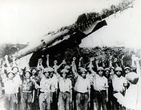

- Chiến lược “Việt Nam hóa chiến tranh” của Mĩ (1969 – 1973)
  - Chiến lược “Việt Nam hóa chiến tranh” và “Đông Dương hóa chiến tranh”
    - Hoàn cảnh và âm mưu:
- Sau thất bại của “Chiến tranh cục bộ”, Mĩ phải chuyển sang chiến lược “Việt Nam hóa chiến tranh” và mở rộng chiến tranh ra toàn Đông Dương, thực hiện chiến lược “Đông Dương hóa chiến tranh”. “Việt Nam hóa chiến tranh” cũng là một hình thức chiến tranh xâm lược thực dân mới của Mĩ, được tiến hành bằng quân đội tay sai là chủ yếu, có sự phối hợp về hỏa lực, không quân, hậu cần của Mĩ, do cố vấn Mĩ chỉ huy.
- Đầu năm 1969, bước vào Nhà Trắng, Tổng thống Mỹ Níchxơn cho ra đời cái gọi là“học thuyết Níchxơn” và chiến lược “Việt Nam hoá chiến tranh” đồng thời tăng cường chiến tranh ở Lào và mở rộng chiến tranh sang Campuchia. Mục tiêu cơ bản của chiến lược “Việt Nam hoá chiến tranh” của Níchxơn là rút quân Mỹ ra khỏi miền Nam Việt Nam mà vẫn giữ được chính quyền tay sai Nguyễn Văn Thiệu. Để đạt được mục tiêu chiến lược đó, Níchxơn đã sử dụng tối đa về quân sự của nước Mỹ kết hợp với những thủ đoạn chính trị và ngoại giao rất xảo quyệt hòng giành lại thế mạnh, hòng cô lập và bóp nghẹt cuộc kháng chiến của nhân dân Việt Nam.
- Mỹ tập trung nỗ lực xây dựng quân ngụy thành một đội quân tay sai hiện đại, làm lực lượng chiến lược chủ yếu ở miền Nam, là đội quân xung kích ở Đông Dương, có thể thay thế được quân Mỹ trong chiến tranh cục bộ. Từ năm 1969 đến 1972, trong gần 4 năm, quân chủ lực và quân địa phương nguỵ đã từ 700.000 tăng lên 1 triệu 100 nghìn và lực lượng nửa vũ trang tăng từ 1 triệu 500 nghìn lên 2 triệu, trở thành đạo quân tay sai đông nhất trong các đạo quân tay sai của Mỹ. Cuối năm 1972, quân ngụy đã có 1.100 máy bay chiến đấu và gần 2.000 xe tăng, xe thiết giáp. Cùng với việc xây dựng quân nguỵ, Mỹ tăng cường củng cố bộ máy nguỵ quyền nhằm phát huy hiệu lực kìm kẹp nhân dân. Mỹ chủ trương tăng cường viện trợ cho ngụy quyền Sài Gòn để xây dựng “nền kinh tế ổn định”, có khả năng đảm đương gánh nặng của kế hoạch “Việt Nam hoá chiến tranh”.
- Chính sách“Việt Nam hoá chiến tranh” ngoan cố và xảo quyệt của Mỹ đã gây ra cho quân và dân Việt Nam ở hai miền nhiều khó khăn trong hai năm 1969-1970: Cơ sở nông thôn bị tổn thất, phong trào quần chúng bị sa sút, căn cứ cách mạng bị phá hoại.
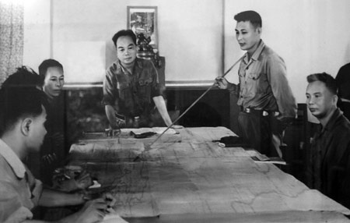
- Âm mưu: chia cắt lâu dài nước Việt Nam, biến miền Nam thành một quốc gia riêng biệt, thành thuộc địa kiểu mới và căn cứ quân sự của Mĩ.
    - Thủ đoạn
- Tăng cường xây dựng quân đội Sài Gòn làm lực lượng chiến đấu chủ yếu trên chiến trường, thay cho quân Mĩ rút dần về nước, thực hiện “dùng người Việt Nam đánh người Việt Nam”.
- Sử dụng quân đội Sài Gòn mở rộng chiến tranh xâm lược Campuchia (1970), tăng cường chiến tranh ở Lào (1971), thực hiện “Dùng người Đông Dương đánh người Đông Dương”.
- Tìm cách thỏa hiệp với Trung Quốc, hòa hoãn với Liên Xô, nhằm hạn chế sự giúp đỡ của các nước này đối với nhân dân Việt Nam.
- Sẵn sàng Mĩ hoá trở lại cuộc chiến tranh khi cần thiết.

2. Chiến đấu chống chiến lược “Việt Nam hóa chiến tranh” và “Đông Dương hóa chiến tranh”.
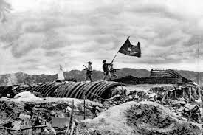
  - Thắng lợi quân sự:
- Từ tháng 4 đến tháng 6/1970, quân đội Việt Nam phối hợp với quân dân Campuchia, đập tan cuộc hành quân xâm lược Campuchia của 10 vạn quân Mĩ và quân đội Sài Gòn, loại khỏi vòng chiến đấu 17.000 địch, giải phóng nhiều vùng đất đai rộng lớn.
- Từ tháng 2 đến tháng 3/1971, bộ đội Việt Nam phối hợp với quân dân Lào, đập tan cuộc hành quân “Lam Sơn – 719”, loại khỏi vòng chiến đấu 22.000 quân địch, giữ vững đường hành lang chiến lược của cách mạng Đông Dương.
- Cuộc Tiến công chiến lược năm 1972
- Từ ngày 30/3/1972, quân ta mở cuộc tiến công chiến lược, lấy Quảng Trị làm hướng chủ yếu, cùng với các hướng tiến công ở Đông Nam bộ và Tây Nguyên, rồi phát triển rộng khắp miền Nam.
- Kết quả: chọc thủng 3 phòng tuyến mạnh nhất của địch là Quảng Trị, Tây Nguyên, Đông Nam Bộ, giải phóng nhiều vùng đất đai rộng lớn và đông dân.
- Ý nghĩa: giáng đòn nặng vào chiến lược “Việt Nam hóa chiến tranh”, buộc Mĩ phải tuyên bố “Mĩ hóa” trở lại chiến tranh xâm lược (thừa nhận thất bại của chiến lược “Việt Nam hóa chiến tranh”).
- Ngày 16/4/1972, Tổng thống Nich-xơn phát động trở lại cuộc chiến tranh phá hoại miền Bắc, đặc biệt là mở cuộc tập kích chiến lược bằng máy bay B52 vào Hà Nội và Hải Phòng. Quân và dân miền Bắc đã làm nên trận “Điện Biên Phủ trên không”.
- Cùng với cuộc chiến đấu chống chiến tranh phá hoại của Mĩ, miền Bắc làm tròn nghĩa vụ hậu phương đối với tiền tuyến lớn miền Nam. Trong ba năm (1969 – 1971), hàng chục vạn thanh niên nhập ngũ vào chiến trường. Khối lượng vật chất đưa vào các chiến trường tăng lên 1,6 lần.
  - Thắng lợi về chính trị, ngoại giao:
- Ngày 6/6/1969, Chính phủ cách mạng lâm thời Cộng hòa miền Nam Việt Nam được thành lập, được 23 nước công nhận, trong đó có 21 nước đặt quan hệ ngoại giao.
- Hội nghị cấp cao 3 nước Việt Nam – Lào – Campuchia (tháng 4/1970), biểu thị quyết tâm của nhân dân 3 nước đoàn kết chiến đấu chống Mĩ.
- Ngày 27/1/1973, Hiệp định Pari về chấm dứt chiến tranh lập lại hoà bình ở Việt Nam được kí kết, nội dung cơ bản như sau:
- Hoa Kì và các nước cam kết tôn trọng độc lập, chủ quyền, thống nhất và toàn vẹn lãnh thổ của Việt Nam.
- Hai bên ngừng bắn ở miền Nam, Hoa Kì cam kết chấm dứt mọi hoạt động quân sự chống miền Bắc Việt Nam.
- Hoa Kì rút hết quân đội của mình và quân các nước đồng minh, cam kết không dính líu quân sự hoặc can thiệp vào công việc nội bộ của miền Nam Việt Nam.
- Nhân dân miền Nam Việt Nam tự quyết định tương lai chính trị của họ, thông qua tổng tuyển cử tự do, không có sự can thiệp của nước ngoài.
- Hai miền Nam – Bắc Việt Nam sẽ thương lượng về việc thống nhất đất nước không có sự can thiệp của nước ngoài.
- Hai bên trao trả tù binh và dân thường bị bắt.
- Các bên công nhận thực tế ở miền Nam Việt Nam có hai chính quyền, hai quân đội, hai vùng kiểm soát và ba lực lượng chính trị.
- Hoa Kì cam kết góp phần vào việc hàn gắn vết thương chiến tranh ở Việt Nam.
  - Ý nghĩa:
- Là thắng lợi của sự kết hợp giữa đấu tranh chính trị, quân sự, ngoại giao, mở ra bước ngoặt của cuộc kháng chiến chống Mĩ, cứu nước của dân tộc.
- Nhân dân Việt Nam căn bản hoàn thành nhiệm vụ đánh cho Mĩ cút, làm so sánh lực lượng ở miền Nam thay đổi cho cách mạng, tạo ra điều kiện thuận lợi để tiến lên giải phóng hoàn toàn miền Nam.

- Tổng kết
- - Cuộc chiến tranh xâm lược Việt Nam là cuộc chiến tranh lớn nhất, kéo dài nhất, ác liệt nhất, tốn kém nhất của nước Mỹ. Trong cuộc chiến này, Mỹ đã sử dụng những vũ khí tối tân nhất thời bấy giờ.
- Theo các tài liệu lịch sử viết về chiến tranh của Mỹ trên thế giới, xét về thời gian, cuộc chiến tranh 21 năm với Việt Nam là cuộc chiến tranh kéo dài nhất trong lịch sử nước Mỹ. Trong khi chiến tranh xâm lược Triều Tiên kéo dài 3 năm; chiến tranh thế giới thứ nhất tính từ lúc Mỹ tham gia kéo dài một năm rưỡi; chiến tranh thế giới thứ hai tính từ lúc Mỹ tham gia kéo dài 4 năm; chiến tranh Mỹ - Tây Ban Nha kéo dài 4 tháng (năm 1968); nội chiến Mỹ kéo dài 5 năm rưỡi.
- Về quân đội, từ năm 1965 đến tháng 1/1973, Mỹ đã huy động khoảng 3 triệu lượt quân Mỹ sang miền Nam Việt Nam. Đỉnh cao, trong thời kỳ 1968-1969, có 638.000 quân Mỹ trực tiếp tham gia cuộc chiến tranh (chiếm hơn 18% tổng số quân Mỹ lúc đó), trong số này có 535.000 quân Mỹ đóng ở miền Nam Việt Nam. Riêng về bộ binh, Mỹ đã huy động gần 70% tổng số bộ binh trong quân đội.
- Đặc biệt, Mỹ đã huy động một khối lượng khổng lồ vũ khí, khí tài kỹ thuật vào loại hiện đại nhất trong cuộc chiến tranh xâm lược Việt Nam.
- Về máy bay, Mỹ đã dùng 75 kiểu loại. Ở thời kỳ đỉnh cao sau 30/3/1972, Mỹ đã huy động 1270 máy bay chiến đấu (31% tổng số máy bay chiến đấu của Mỹ).
- Về tàu chiến, Mỹ đã sử dụng tại vùng biển Việt Nam lúc cao nhất 65 tàu chiến và tàu đổ bộ, trong đó có từ 4 đến 5 tàu sân bay công kích 4 đến 5 tuần dương hạm. Hải quân Mỹ đã tập trung cho hạm đội 7 Mỹ tới 6 tàu sân bay công kích, 5 tàu tuần dương (55% của tổng số 9 chiếc). Đây là lực lượng hải quân Mỹ được tập trung lớn nhất từ sau chiến tranh thế giới thứ hai.
- Về thiết giáp, pháo binh và tên lửa, Mỹ đã sử dụng 18 loại xe tăng, thiết giáp; 17 kiểu loại pháo binh; 12 kiểu loại tên lửa trong chiến tranh ở Việt Nam. Ở thời kỳ đỉnh cao 1968-1969, Mỹ huy động đến miền Nam Việt Nam 24 tiểu đoàn thiết giáp (trong đó có 950 xe tăng) và 83 tiểu đoàn pháo binh với 1412 khẩu pháo.
- Về bom mìn và hóa chất, Mỹ đã sử dụng 14 loại bom mìn, 27 loại lựu đạn, đạn hóa học, bom cháy rải ở miền Nam Việt Nam 45.260 tấn chất độc hóa học, khoảng 338.000 tấn bom na-pan.
- Từ 1965 đến tháng 8/1973, Mỹ đã dùng 7.882.547 tấn bom đạn không quân ở Đông Dương, trong đó khoảng: 3.770.000 tấn ở miền Nam Việt Nam; 937.000 tấn ở miền Bắc Việt Nam, số còn lại ở Lào và Campuchia.
- So sánh với chiến tranh Triều Tiên, số bom đạn mà không quân Mỹ sử dụng ở Đông Dương gấp 12 lần và gấp 3,8 lần số lượng Mỹ sử dụng trong chiến tranh thế giới thứ hai.
- Để làm được điều đó, Mỹ đã tiêu tốn cho cuộc chiến tranh xâm lược Việt Nam 400 tỷ đô la, gấp 20 lần chi phí của Mỹ trong chiến tranh xâm lược Triều Tiên và gấp 2 lần chi phí của Mỹ trong chiến tranh thế giới thứ hai (250 tỷ đô la).
- Tuy nhiên, dưới sự lãnh đạo sáng suốt của Đảng Cộng sản Việt Nam, sự đoàn kết của 3 nước Đông Dương, sự giúp đỡ của bè bạn quốc tế, nhân dân Việt Nam đã làm thất bại âm mưu xâm lược với những vũ khí tối tân nhất của Mỹ.

